B.6.2
>> num=[0 1 4];

>> den=[1 2 1];

>> g=tf(num,den)

Transfer function:
s + 4
-------------
s^2 + 2 s + 1

>> rlocus(g)

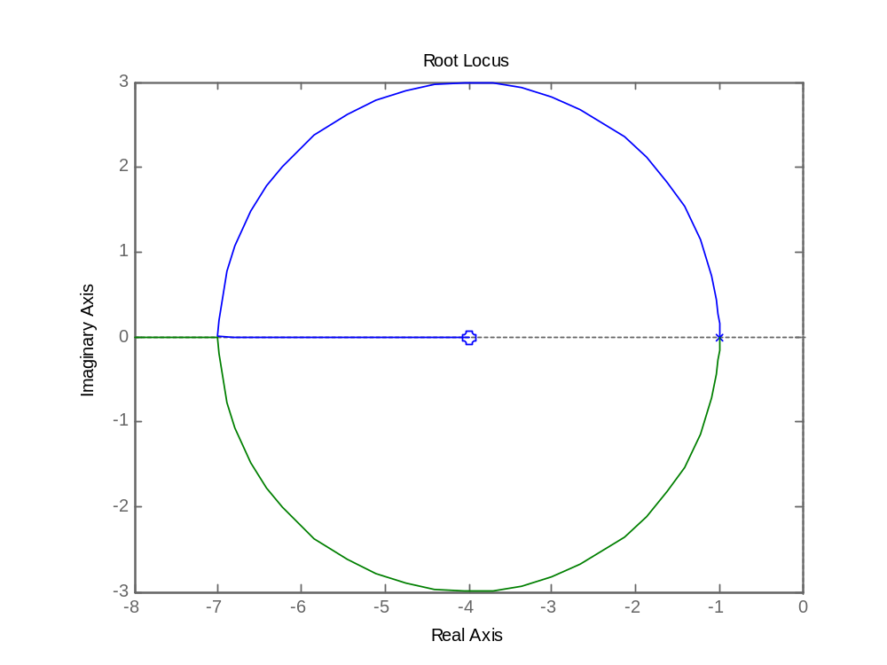

Not: Yapamadığım sorunun yerine Ogata’dan B.6.2 yi yaptım.

B.6.3.

>> numm=[0 0 0 0 1];
>> denn=[1 5 9 5 0];
>> f=tf(numm,denn)

Transfer function:
1
-------------------------
s^4 + 5 s^3 + 9 s^2 + 5 s

>>rlocus(f)
